肺炎克雷伯杆菌肺炎
病例1 发热1天，伴肝功能异常、两肺多发阴影
【病情介绍】
患者男性，73岁，因“发热1天”于2011年2月1日入院。患者1天前受凉后出现发热，测体温38.4℃，伴畏寒、寒战、全身乏力、四肢肌肉酸痛，无咳嗽、咳痰、咽痛，自服“日夜百服咛”后症状未见好转，急诊胸片（2月1日）发现两肺纹理增多，两下肺似见片絮状模糊影，提示两下肺炎可能（图1-2-1）。既往史：2003年发现高血压，口服酒石酸美托洛尔（倍他乐克）等药物降压，血压波动在130～150/80～100mmHg；2005年确诊2型糖尿病，长期口服阿卡波糖（拜糖平），血糖控制不佳，未予规律诊治和监测。
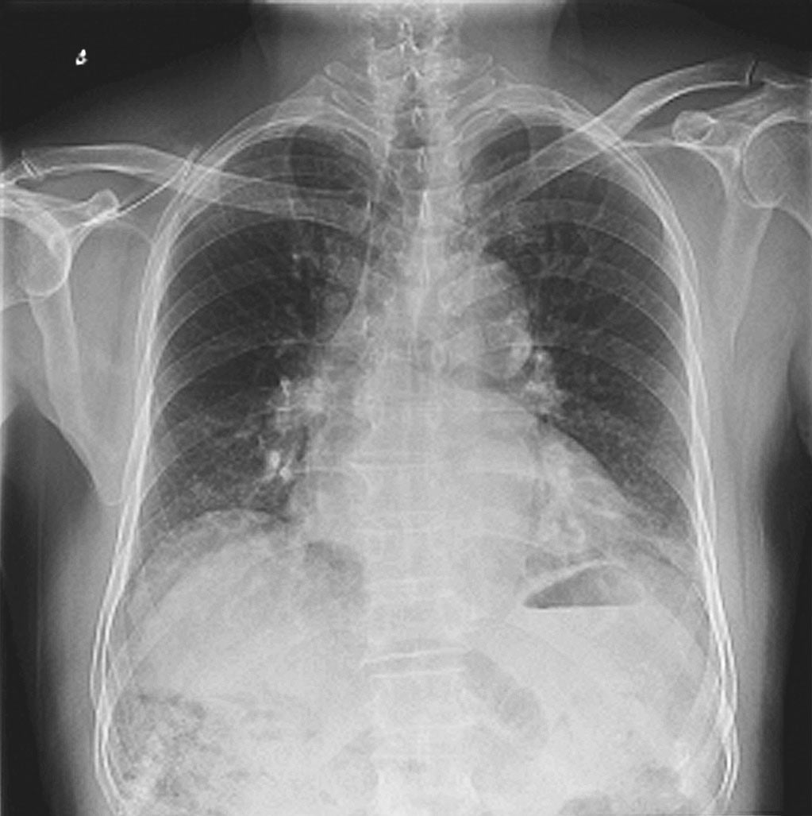
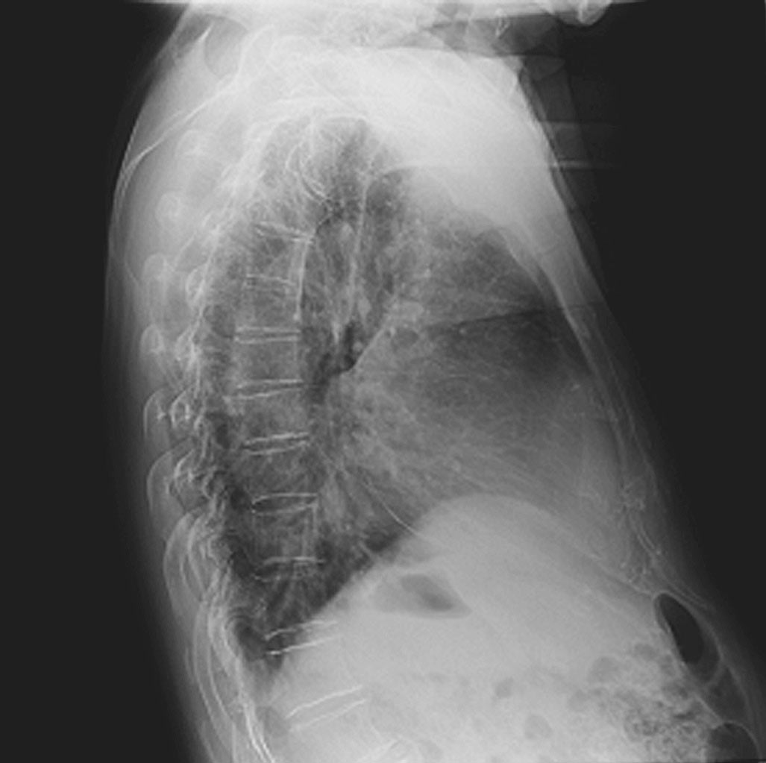
图1-2-1 2月1日胸部正侧位片：两肺纹理增多，两下肺似见片絮状模糊影
入院查体：
T 39.4℃，P 96次/分，R 24次/分，BP 165/85mmHg，急性热病容，神志清楚，查体合作。全身皮肤黏膜无黄染、出血点及瘀斑，浅表淋巴结无触及肿大。口唇无发绀，双侧扁桃体无肿大，两肺呼吸音清，未闻及干、湿啰音。心率96次/分，律齐，各瓣膜听诊区未闻及杂音。腹软，无压痛及反跳痛，肝脾肋下未触及，肝区无叩击痛，Murphy征（-）。四肢关节无异常。生理反射存在，病理反射未引出。
辅助检查：
血常规示（2月1日）白细胞计数 8.35×10 ⁹ /L，中性粒细胞百分比
82.3%；超敏C反应蛋白67.8mg/L。
入院诊断：
1.发热原因待查：两下肺炎？
2.2型糖尿病
3.高血压
诊治经过：
患者为了覆盖社区获得性肺炎常见6种病原体（肺炎链球菌、卡他莫拉菌、流感嗜血杆菌、支原体、衣原体、军团菌），给予阿莫西林舒巴坦钠联合左氧氟沙星抗感染。入院后查血抗结核分枝杆菌抗体（-），抗肺炎支原体抗体（-），肥达反应（-），甲肝、乙肝、丙肝病毒、HIV病毒等相关检查未见异常，纤溶功能未见异常。血肿瘤标志物：甲胎蛋白、癌胚抗原、神经元特异性烯醇化酶、细胞角蛋白片段、糖类抗原CA125、CA153、CA199等均在正常范围。2月2日胸部CT：两下肺纹理增多，未见渗出病灶及胸腔积液（图1-2-2）。2月2日肝功能示：总胆红素 32.8μmol/L，直接胆红素 9.2μmol/L，总蛋白 48g/L，白蛋白 24g/L，丙氨酸氨基转移酶 54IU/L，天门冬氨酸氨基转移酶 39IU/L。给予甘草酸二铵氯化钠注射液、注射用还原型谷胱甘肽钠保肝治疗。3天后体温无明显下降，复查血常规：白细胞计数 10.87×109/L，中性粒细胞百分比 84.5%。换用莫西沙星0.4g，每日1次，静脉滴注。此时患者诉右上腹不适，仍无咳嗽、咳痰。2月4日肝胆B超示肝实质回声增粗，分布欠均匀，以左叶明显，肝内胆管及胆总管未见扩张，胆囊大小6.4cm×3.1cm，囊壁光滑，囊内胆汁透声好，内未见异常回声。给予莫西沙星3天后患者体温仍无明显下降，体温39℃左右，右上腹不适，咳嗽、咳少许白痰。2月1日、2月2日两次血培养均于2月7日回报：血培养2次均为肺炎克雷伯菌肺炎亚种，对氨苄青霉素耐药，对哌拉西林/他唑巴坦、头孢哌酮/舒巴坦、头孢唑啉、头孢他啶、头孢曲松、头孢吡肟、氨曲南、厄他培南、亚胺培南/西司他
丁、阿米卡星、庆大霉素、妥布霉素、环丙沙星、左氧氟沙星、呋喃妥因、复方新诺明敏感。2月7日胸腹部CT：两肺外周部见多个小片状磨玻璃样模糊影，边界欠清晰，两侧胸腔内见弧形液体密度影。肝左叶体积稍增大，左叶内见一6.0cm×4.0cm大小不规则较低密度影，内部CT值约28HU左右，边界欠清晰。脾脏形态光整，实质内密度均匀，胆囊囊壁未增厚，其内未见结石。肝内外胆管未见扩张及结石。胸腹部CT示：两肺肺炎、肝左叶低密度影，肝脓肿可能（图1-2-3、图1-2-4）。2月7日肝胆B超：肝实质回声不均匀、增粗，左叶回声杂乱，于肝左外叶内见范围4.8cm×4.2cm×3.7cm的杂乱回声区，外形不规则，无明显边界，内部回声呈蜂窝状。肝内胆管及胆总管未见扩张，胆囊囊壁光滑，囊内胆汁透声好，内未见异常回声，肝左叶病灶考虑为肝脓肿。根据血培养结果及胸腹部CT、肝胆胰脾B超的阳性发现，于2月7日将抗生素调整为头孢哌酮舒巴坦3.0g，每8小时1次，静脉滴注。2月8日腹部增强CT示：肝左叶内见蜂窝状异常密度灶，内可见多个类圆形低密度影，其内分隔可见强化，大小约5.4cm×4.4cm，诊断为肝脓肿（图1-2-5）。
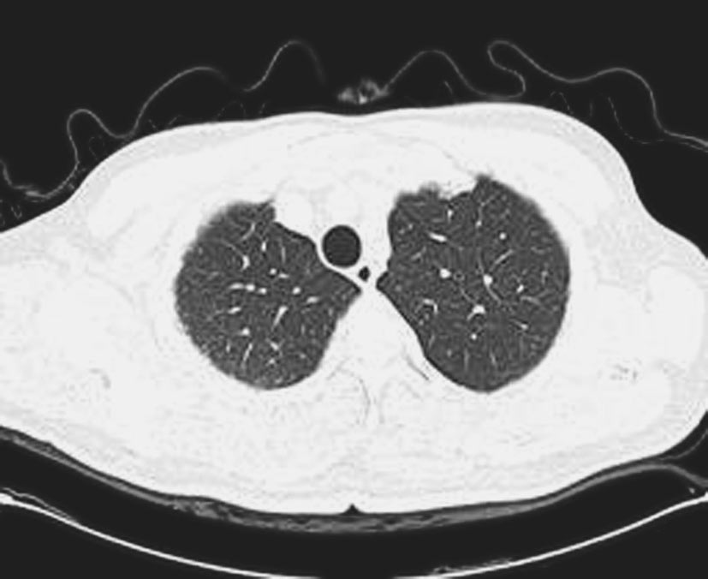
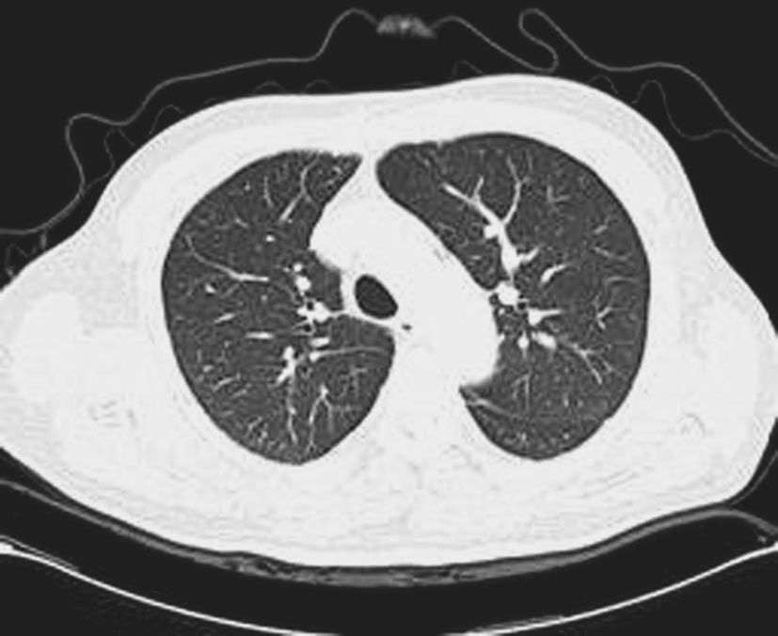
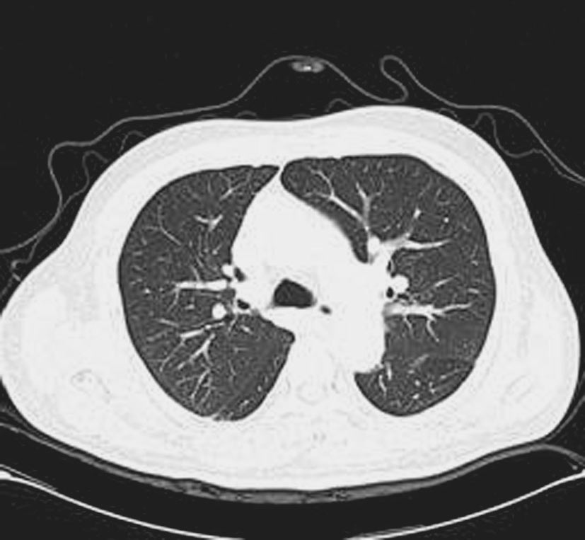
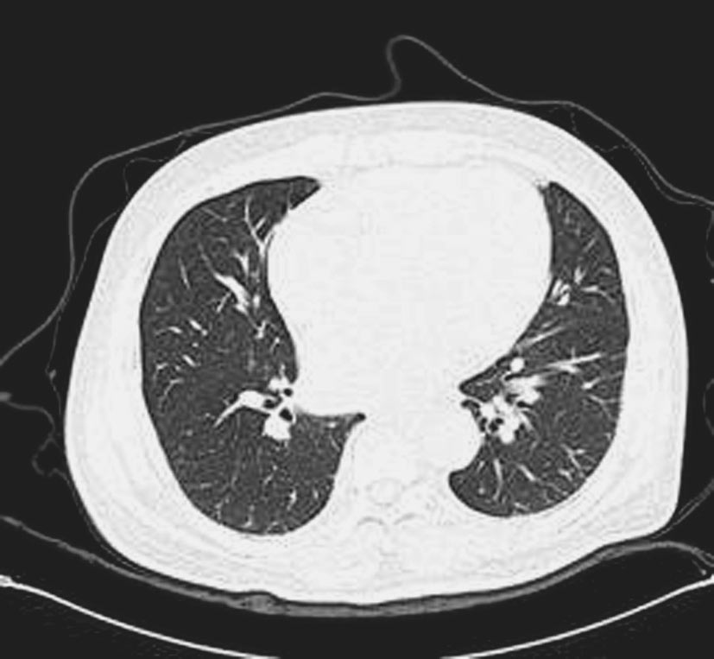
图1-2-2 2月2日胸部CT：两下肺纹理增多，两肺未见渗出病灶及胸腔积液
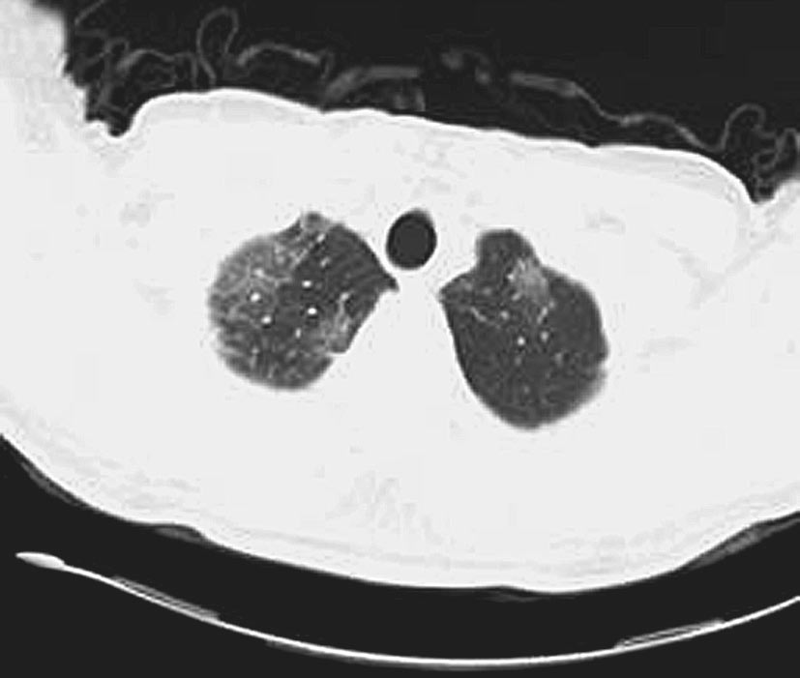
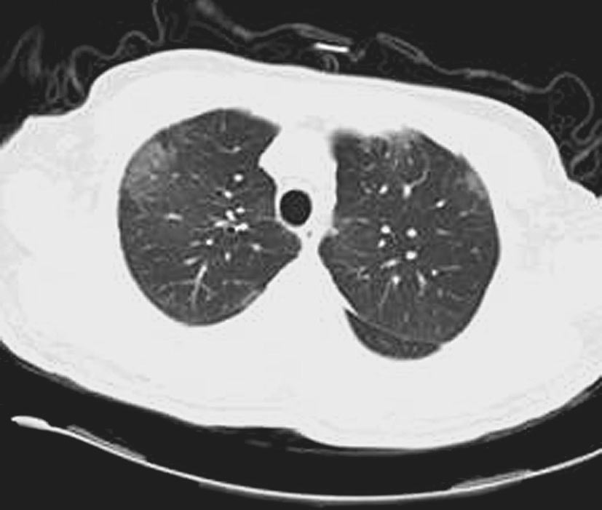
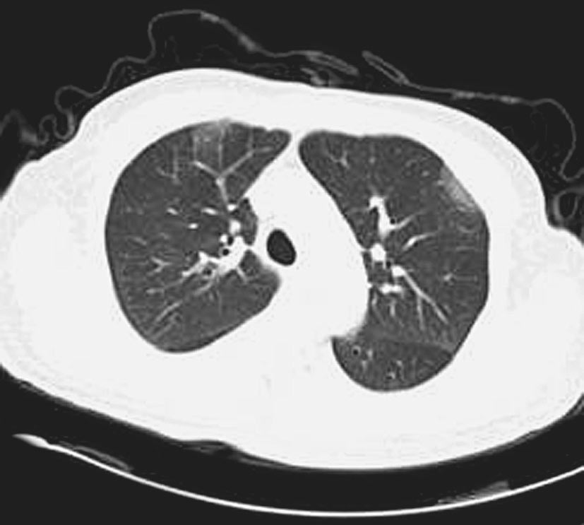
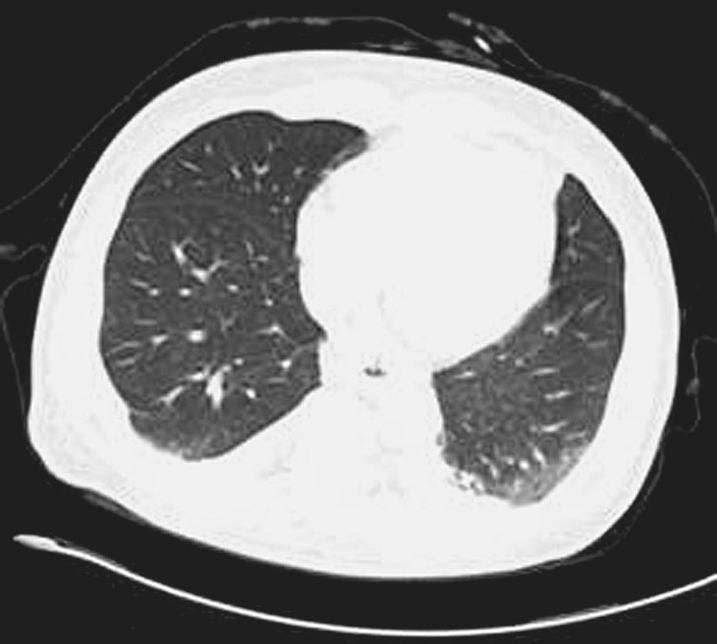
图1-2-3 2月7日胸部CT：两肺多发近胸膜渗出病灶、两侧胸腔积液
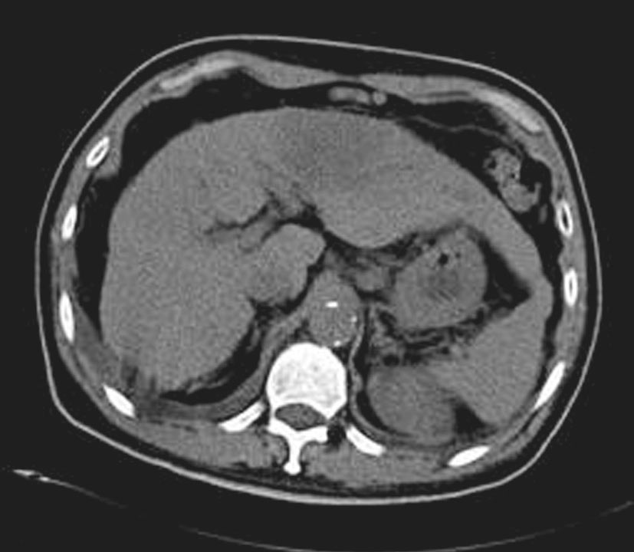
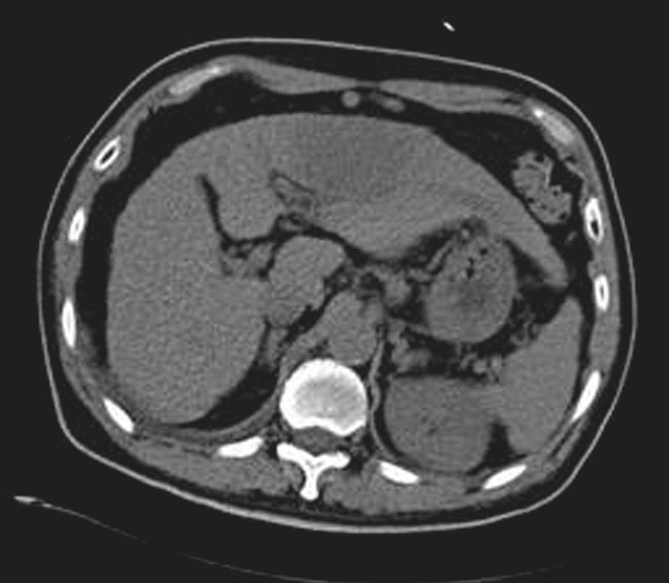
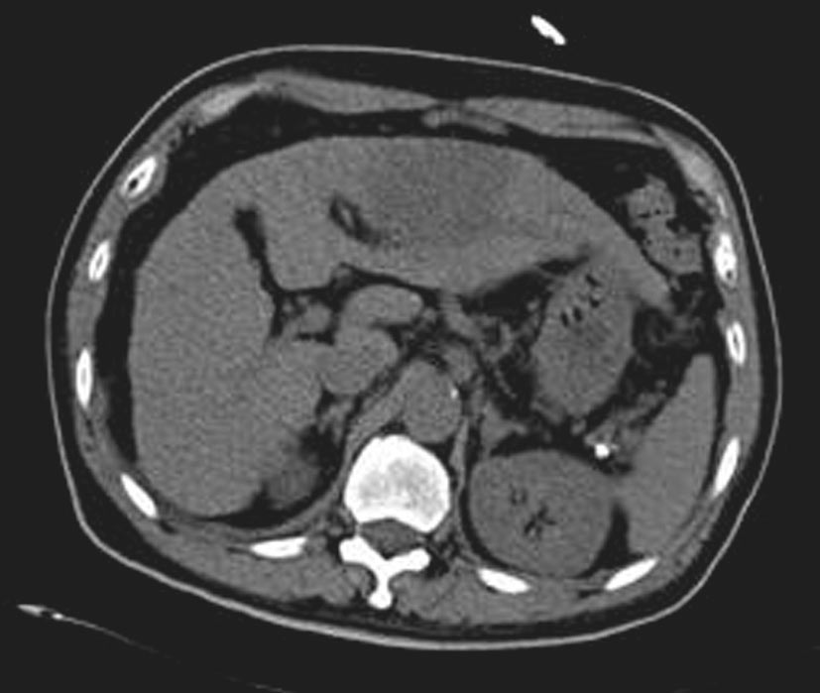
以上内容仅为本文档的试下载部分，为可阅读页数的一半内容。如要下载或阅读全文，请访问：https://d.book118.com/925101030000011100

